Objectifs |  | Attendus en fin de CP
Monde de la matière  Qu’est-ce que la matière ?  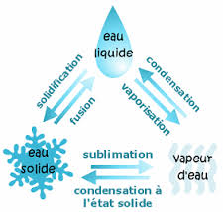 | Identifier les 3 états de la matière et observer des changements d’états. | Mettre en œuvre des expériences simples impliquant l’eau et/ou l’air.  quelques propriétés des solides, des liquides et des gaz  les états de l’eau (liquide, glace, vapeur d’eau)
Monde DU VIVANT  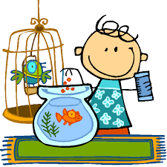  Comment reconnaître le monde vivant ? | Connaître les caractéristiques du monde vivant, ses interactions, sa diversité | Identifier ce qui est animal, végétal, minéral ou élaboré par des êtes vivants.  développement d’animaux et de végétaux  cycle de vie des êtes vivants  régimes alimentaires de quelques animaux  quelques besoins vitaux des végétaux
 | Reconnaître des comportements favorables à sa santé | Repérer les éléments permettant la réalisation d’un mouvement corporel.  Mesurer et observer la croissance de son corps  croissance (taille, masse, pointure)  modification de la dentition
Mettre en œuvre et apprécier quelques règles d’hygiène de vie : variété alimentaire, activités physiques, capacité à se relaxer et mise en relation de son âge et de ses besoins en sommeil, habitudes quotidiennes de propreté (dents, mains, corps)
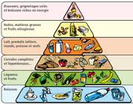
catégories d’aliments, leur origine, les apports spécifiques des aliments
la notion d’équilibre alimentaire (sur un repas, sur la journée, sur la semaine)
Monde DES OBJETS | Les objets techniques : qu’est-ce que c’est ? A quels besoins répondent-ils ? Comment fonctionnent-ils | Comprendre la fonction et le fonctionnement des objets fabriqués
 |  | Réaliser quelques objets et circuits électriques simples, en respectant des règles élémentaires de sécurité
 |  | Commencer à s’approprier un environnement numérique.
SE SITUER DANS L’ESPACE  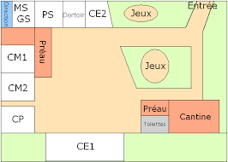  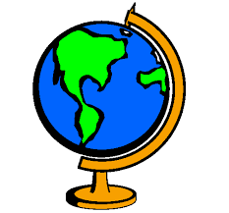 | Se repérer dans l’espace et le représenter | Se repérer dans un environnement proche.  Situer des objets ou des personnes les uns par rapport aux autres ou par rapport à d’autres repères.  Produire des représentations des espaces familiers et moins familiers LA CLASSE
Lire des plans, se repérer sur des cartes
éléments constitutifs d’une carte : titre,
LA CLASSE
 | Objectifs | Attendus en fin de CP
 | 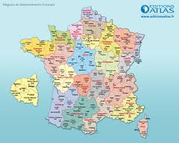  Situer un lieu sur une carte ou un globe ou sur un écran informatique | Identifier des représentations globales de la Terre et du monde.  Situer les espaces étudiés sur une carte ou un globe.
Savoir que la Terre fait partie d’un univers très vaste composé de différents types d’astres
de l’espace connu à l’espace lointain : les pays, les continents, les océans
SE SITUER DANS LE TEMPS  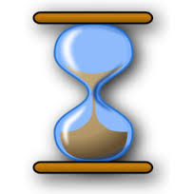 | 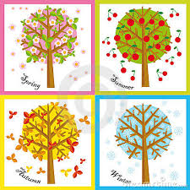  Se repérer dans le temps et le mesurer | Identifier les rythmes cycliques du temps.  Lire l’heure et les dates.  l’alternance jour/nuit  le caractère cyclique des jours, des semaines, des mois, des saisons
 |  | Situer des événements les uns par rapport aux autres
 | Repérer et situer quelques événements dans un temps long | Prendre conscience que le temps qui passe est irréversible.  évolution des sociétés à travers des modes de vie (alimentation, habitat, vêtement)
EXPLOITER LES ORGANISA-TIONS DU MONDE

 | Comparer des modes de vie | Comparer des modes de vie à différentes époques ou de différentes cultures :  alimentation, habitat, vêtements, outils, guette, déplacements
 | 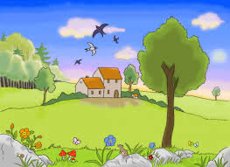  Comprendre qu’un espace est organisé | Découvrir le quartier, le village, la ville : ses principaux espaces et ses principales fonctions  des espaces très proches (école, parc) puis proches et plus complexes (quartier, village, centre-ville, centre commercial) en construisant progressivement des légendes.  rôle de certains acteurs urbains : la municipalité, les habitants, les commerçants
 | Identifier des paysages | Reconnaître différents paysages : les littoraux, les massifs montagneux, les campagnes, les villes, les déserts.

